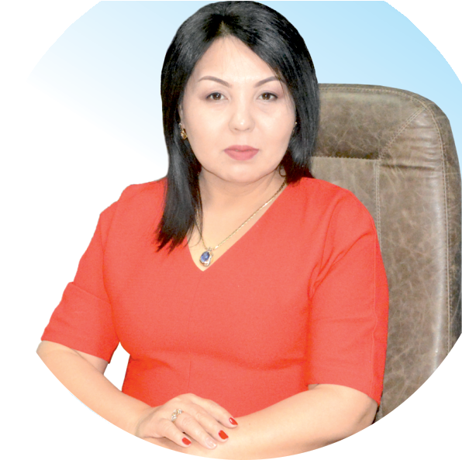Құрметті ұстаз – бақ
сыйлаған еңбегі,
Абыройлы, сыйлы жандар
елдегі

ЕСЕНБақыткүлАртыққызы,
басредактор

Адамзатқа бақыт сыйлайтын басты құндылық білім екені белгілі. Кез-келген мемлекеттің бәсекеге қабілеттілігі де ең алдымен азаматтарының білім деңгейіне байланысты болатынын өмірдің өзі дәлелдеуде. Сондықтан да Қазақ Елінің ғажап елге айналуы үшін білім саласын басым бағытта дамытуға бәріміз өз үлесімізді қосуымыз керек деп ойлаймын. Қазақстан Республикасының Президенті Қасым-Жомарт Тоқаев ««Ұстазы жақсының ұстамы жақсы» деген халқымыз. Ұстазсыз адам болмайды. Бәріміз де кезінде мұғалімнің тәлімін алып, білімін үйрендік. Сондықтан болашаққа жол сілтейтін мұғалімнің еңбегін лайықты бағалау – өте маңызды міндет» деп атап өтіп, ұстаздардың еңбегін жоғары бағалаған болатын.
Еліміздің өркендеуіне өлшеусіз үлес қосып, жарқын болашағымыз жас ұрпаққа сапалы білім, жақсы тәрбие беру жолында аянбай еңбек етіп жүрген ұстаздар қауымына қандай құрмет көрсетсек те жарасады. Осыған орай редакциямыз «Мұғалімдер күні» мерекесі, «Ұлт ұстазы Ахмет Байтұрсыновқа 150 жыл» мерейтойына орай қоғамда Ұстаздар қауымының ұлы еңбегін бағалап, білім саласының дамуына сүбелі үлес қосып жүрген ұстаздарымызды дәріптеу, оларға алғыс білдіріп, «ҚҰРМЕТТІ ҰСТАЗ» төсбергісімен марапаттау, мадақтау мақсатында«ҚҰРМЕТТІ ҰСТАЗ»Республикалық байқауын ұйымдастырған болатынбыз. Байқауға республика көлеміндегі мектепке дейінгі, орта, арнайы, мамандандырылған, қосымша, жалпы орта, техникалық және кәсіптік білім беру ұйымдарының кемінде 5 жыл үздіксіз педагогикалық еңбек өтілі бар ұстаздары қатысты. Педагог кадрлардың теориялық білімі мен практикалық дағдыларын тереңдету, педагог мәртебесін арттыру, сапалы білімге қолжетімділікті арттыратын ең құнды материалдарды жинақтап, жақсы мұғалімдердің тәжірибе алаңын құру, кәсіби деңгейін ұдайы көтеріп отыру, теориялық білімі мен әдістемелік біліктілігін үздіксіз жетілдіру, мұғалімдерді оқытудың озық әдіс-тәсілдерімен қаруландыра отырып, шығармашылық жұмыстарын баспа беттерінде жариялауға мүмкіндік жасау, жаңаша жұмыс жасауға ынталандыру, олардың еңбегіне алғыс айту мақсатында ұйымдастырған байқауымызға еліміздің барлық аймақтарының ұстаздары белсенді қатысқаны бізді үлкен қуанышқа бөледі.
Байқау жеңімпаздарына «Мұғалімдер күні мерекесіне орай «ҚҰРМЕТТІ ҰСТАЗ» төсбелгісі мен арнайы Грамотасы беріліп, педагогтың шығармашылық еңбегі болып табылатын жаңартылған білім бағдарламасының әдіс-тәсілдерін қолданып өткізген ашық сабағы «БІЛІМ ШЫҢЫ-ҒЫЛЫМ СЫРЫ» журналының bilim-shini.kz сайтында жарияланып отыр. Байқаудың барлық қатысушылары Сертифкатталды. Бұл өз кезегінде педагогтардың ең құнды материалдары жинақталып, озық тәжірибе алаңының құрылуының бастамасы болуда.
Құрметті ұстаз – бақ сыйлаған еңбегі, абыройлы, сыйлы жандар елдегі. Біз білікті ұстаздардың арқасында ғана білімді елге айналатынымызды түсінетін кез келді. Білімді елдің ғана болашағы жарқын болатыны бүгінде баршаға аян. Құрметті ұстаздарымызды қадірлей білейік, білімді балаларымызды бағалай білейік!

Мұғалімнің тегі: Арыкпанова Толқын
Мектебі:Үшқұлын жалпы негізгі білім беру мектебі
Пәні: Биология
Сыныбы:8
Облысы:Павлодар
Ауданы: Баянауыл
ЖЕТІСТІКТЕРІ (2020,2021,2022 жылдарғы):
- Жас ұрпақты оқыту мен тәрбиелеуде еңбегі үшін мектепішілік грамота, Мамыр 2020 жыл;
- «Ақбота» интелектуалды марафоны – 7 сынып оқушылары Азнасир Ақтілек І дәрежелі, Хосылбай Хурметбек, ІІІ дәрежелі; Сағынтай Марғұлан ІІІ дәрежелі, 8 сынып оқушылары – Сапашов Жеңіс, Саясат Назерке, Аманбек Жеңіс ІІІ дәрежелі дипломдар, 9 – сынып оқушысы Ағайын Байкелді ІІ дәрежелі диплом, 2020 жыл;
- «Жер - жасыл ғаламшар"физика, химия, биология 8-10 сынып, информатика бойынша 9 сынып оқушылары арасында конкурсына қатысқан Сапашов Жеңіс, алғыс хат, 2020 жыл

«Жер - жасыл ғаламшар"
физика, химия, биология 8-10 сынып, информатика бойынша 9 сынып оқушылары арасында
- Организаторами республиканского конкурса «Люблю читать» выступает издательство «Express Publishing» и образовательный центр «Edu Stream», қатысқан Самашов Жеңіс

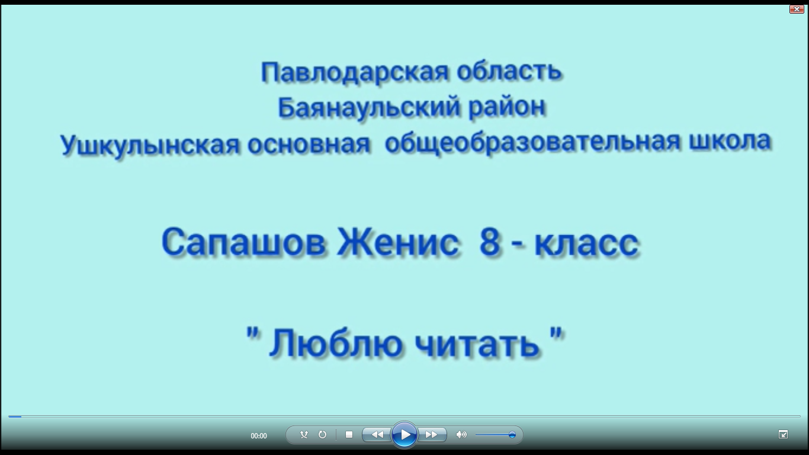

- Диплом награждатся Женис Сапашов за 2 место в номинации «Мы с природой дружим, мусор нам не нужен» ІІІ исследовательского марафона Ecoldea Challenge. Директор Аксуского завода ферросплавов, Май 2021 год;
- Благодарственное письмо: за активное участие в региональных исследовательских конференциях Ecoldea Challenge 2021 высокий уровень подготовки ее участников и большой вклад в экологическое воспитание подрастающего поколение. Май, 2021 год.
- Экотур Өлкетану маршруттары «Ұлы даланың жеті қыры» облыстық қашықтықтан экскурсиялық жобалар Сағынтай Марқұлан,ІІІ орын, 2021 жыл
- Құрмет грамотасы, облыстық білім беру басқармасы, 2021 жыл
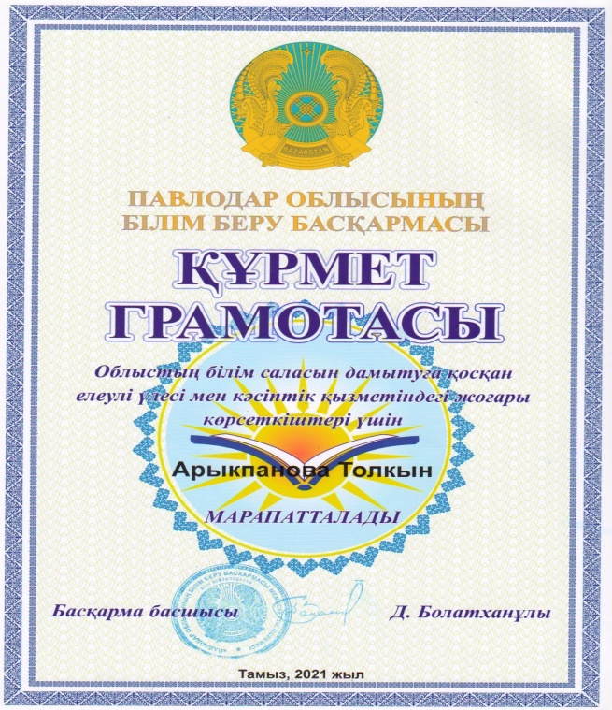

- Алғыс хат, Баянауыл аудандық әкімшілігі, 2022 жыл;
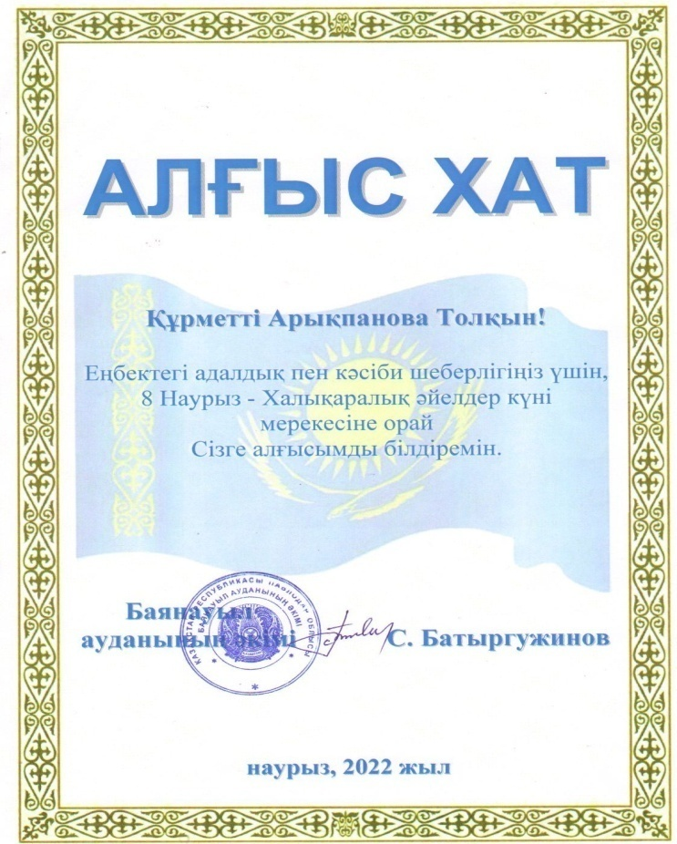
- Құрмет грамотасы, Облыстық кәсіподақ ұйымы 2022 жыл 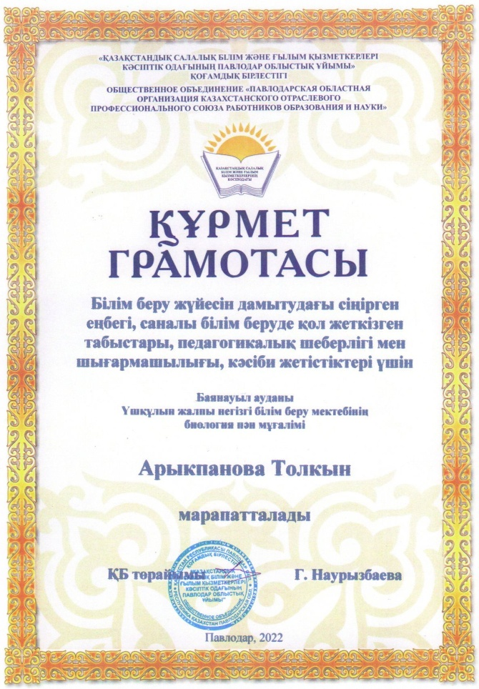
- Мадақтама грамота, Үшқұлын мектебі – 2022 жыл
- 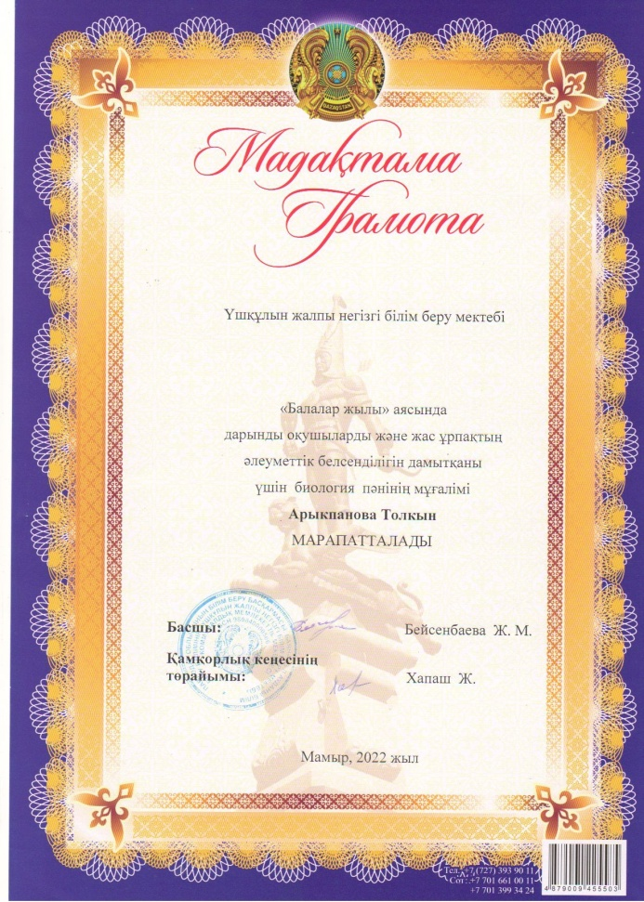
- 8 – 11 оқушылар арасында ғылыми жобалар конкурсында аудандық кезеңде І орын алған үшін Сапаш Жеңіс марапатталды, 2022 жыл 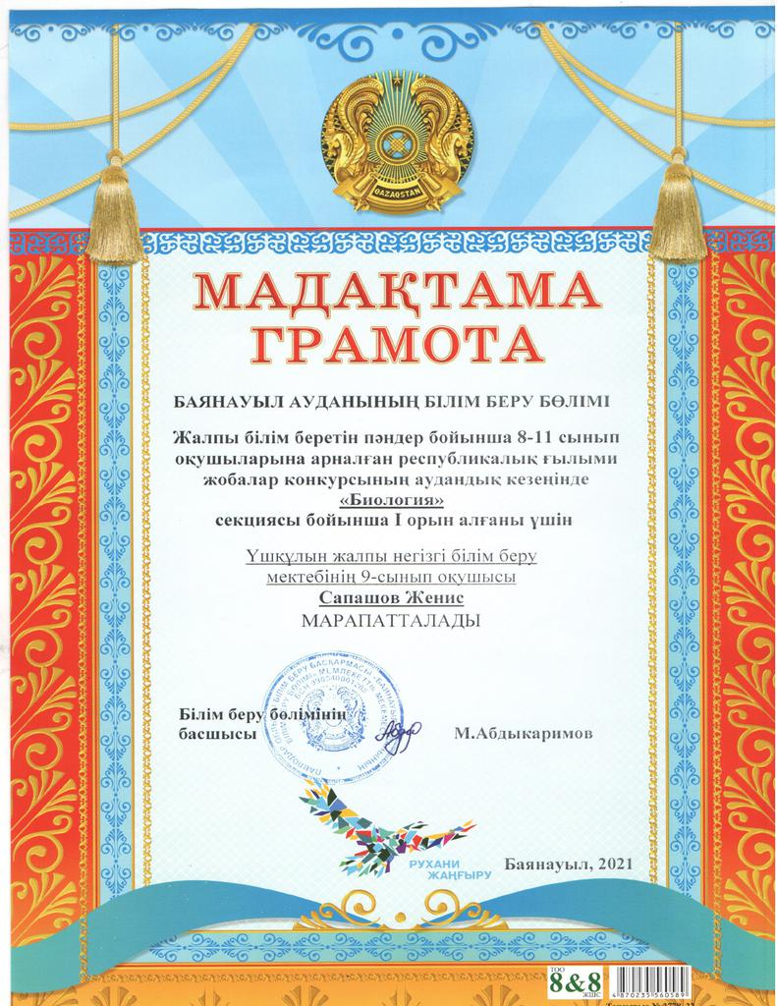
- Сертификат Өз тәжірибесімен бөліскені үшін облыстық Өрлеу біліктілікті арттыру ұлттық орталығы, 2021 жыл

МАТЕРИАЛ ТАҚЫРЫБЫ: «Терінің құрылысы мен қызметі» қысқа мерзімді сабақ жоспары, 8 – сынып,( үштілділік бойынша)

Short Term Plan
Қысқа мерзімді жоспар
Subject: Biology  Пән: Биология  Chapter  Бөлім Excretion |  | School: Мектеп Үшқұлын жалпы негізгі білім беру мектебі  Topic: Structure and function of the skin  Тақырыбы: Терінің құрылысы мен қызметі
Date:  Күні: 23.12.2021 |  | Teacher s name: Arykpanova T.  Мұғалімнің аты- жөні:
Grade: 8  Сынып: |  | Number present:  Қатысқаны: |  | absent:  қатыспағаны:
The aim of the lesson  Мақсаты |  | Learners will be able to distinguish the skin structure and function
Lesson objectives  Сабақ мақсаты |  | Understand the structure and functions of skin
Language objective  Тілдік мақсат |  | To know new terminology on topic cell structure and types
Previous learning  Алдыңғы білім |  | name the products excreted from the body
Planned timings  Уақыты | Teacher activity |  | Student activities |  | Resources  Ресурстар
Start  Басы  8 min | Greeting  -Hello, students!  Is everyone ready for the lesson? I think that our joint work will be useful and interesting.  Сабақтың эпиграфы: «Ақиқатты іздеген адасушылыққа жат емес».  Эпиграф урока: «Кто ищет истину – не чужд и заблуждениям»  At the last lesson, we completed the study of the structure of the excretory system. You have learned that the processes of excretion in the body are carried out by the lungs, skin and finally by the kidneys, which work as biological filters. I suggest you to test your knowledge.  Homework check  Зәр шығару жүйесі дегеніміз не?  The purpose of the urinary system is to eliminate waste from the body, regulate blood volume and blood pressure.  Work individually  Task 1: Label a person's urinary organs.  Label the urinary organs and tell them about their functions.  Қандай қызмет атқаратынын айт. |  | Perform tasks  1.Label a person's urinary organs.  Label the urinary organs and tell them about their functions. Write in turn  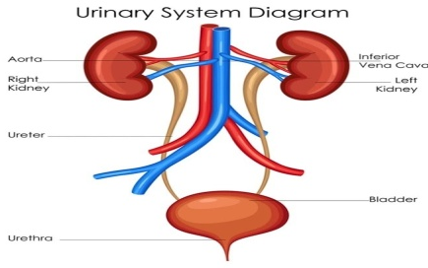  Kidneys – pair of bean shaped organ which filtres blood and make urine.  Ureters - The ureters are tubes made of smooth muscle that propel urine from the kidneys to the urinary bladder.  Bladder - A urinary bladder functions as the body’s storage tank for urine.

Main Part  Негізгі бөлім  28 min  (3 мин)  (10 мин)  (5 мин)  (5 мин)  (5 мин)  End  Соңы  9 min | ҚБ «Бас бармақ»  Дескриптор:  Зәр шығару жүйесінің мүшелерін атай алады;  Зәр шығару мүшелерінің қызметін айта алады:  I think the work was done successfully ...  We have a lot of interesting and new things ahead of us.  You can't fully study the human body. It's an amazing mystery. And yet we tryi to look into the secrets of the human body. You want not only to find out how the human body works, but also this knowledge also helps you to understand how to take care of it.  Look at this picture.  What have you noticed?  What is the difference between hands?  What do you think the topic is?  The topic of the today's lesson is "The structure and functions of the skin".  Сабақ барысында қолдардың түсінің неге әр түрлі болатыны жайлы танысатын боламыз.  Сабағымыздың мақсаты қандай деп ойлайсыңдар?  -Please tell me why a person needs skin?  Видеода терінің құрылысына атқаратын қызметіне назар аударыңдар.  Қолдарыңа лупа алып қолдарының терісін қарап көріңдерші.  Терінің қабаттарын, әр қабатта не орналасқанын танысыңдар. Мұқият болыңдар.  Work in group  Суреттер, 3 D моделі, оқулық арқылы жаңа сабақты игереді.  Моделін жасайды.  Моделді қорғайды  Дескриптор:  -терінің эпидермис қабатының ерекшелігін сипаттайды  -терінің дерма қабатының ерекшелігін сипаттайды  -терінін гиподерма қабатының ерекшелігін сипаттайды.  - терінің қызметін атай алады.  ҚБ: Жапондық бағалау әдісі  Таsk №1  Match the skin layers to and their elements. Терінің қызмететрін сәйкестендір  Жеке жұмыс  Individual work  Functions Анықтамасы  А. Excretion 1.Рrotects skin from external influences  В. Protective 2.Protects the body from temperature changes (hot, cold).  С. Respiratory function 3.water, ammonia, mineral salts are released through the skin  D.Thermoregulation 4. nutrient collection  E. Skin sensitivity 5.the skin absorbs oxygen and releases carbon dioxide.  F. Stockpiling service 6. depends on receptors and nerve cells located in the skin  Keys: А – 3  В – 1  С – 5  D - 2  E -6  F - 4  Дескриптор:  -терінің эпидермис қабатының ерекшелігін сипаттайды  -терінің дерма қабатының ерекшелігін сипаттайды  -терінін гиподерма қабатының ерекшелігін сипаттайды.  ҚБ: «Лампочка»  Task 2  //learningapps.org/  «Таблица соответствий»  Дескриптор:  - Терінің құрылысын атай алады.  ҚБ: «Шапалақ»  Білімді жинақтау  Google forms  Facts  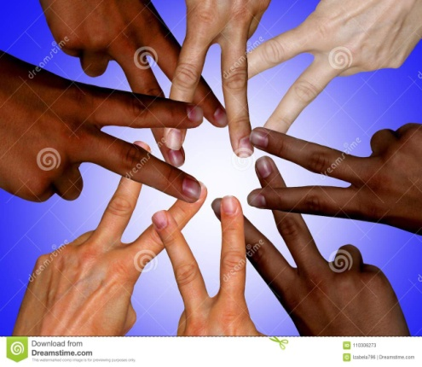  Сонымен неге адамдардың терілерінің түстері әр түрлі екен?  why do people have different skin colors? | 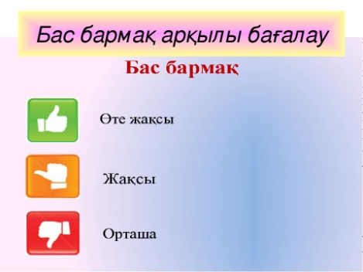  let's look at the picture.  Цветом кожи. Skin color.  Skin  Мақсатын айтады.  Қорғайды, the skin protects  Лупамен қолдарын қарайды.  Топпен жұмыс жасайды.  Моделді қорғау.  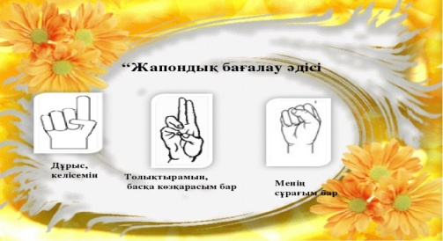  Handout tasks  Individual work  Оқушылар жеке жұмыс жасайды, тапсырманы орындайды.  Жұппен бірін - бірі тексереді.  Page 78  Терідегі меланинге байланысты екен.  It is because of the Milanese in the skin. | https://youtu.be/THW3464E99c video  3 D model  https://sketchfab.com/3d-models/skin-anatomy-cut-section-8410f1fb54bc4fcbb0beeaba42610116  https://learningapps.org/watch?v=phjd5ng5a21  https://forms.gle/mfUcchFHjJSNYEsp6
Assessment  Бағалау | Speaking  Peer assessment
Homework  Үйге тапсырма | Learn the terms by heart | Үй тапсырмасы: (өз қалаулары бойынша)  Эссе: «Применение в криманилистике отпечатков пальцев» «Саусақ іздерін криминалистикада қолдану»  Рефлексия Presentation Презентация: «Безеу» «Угревая сыпь»
Reflection  Рефлексия | -How was the lesson?  Was it productive?  Waseverything it clear? | 